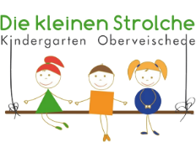
Fensteraktion

Liebe Kinder und liebe Eltern,
leider können wir uns, aufgrund der aktuellen Situation im Hinblick auf Corona, im Moment nicht sehen. Wir hoffen, dass es euch gut geht und sind stolz darauf, dass ihr zu Hause so tapfer durchhaltet.

Als Zeichen des Zusammenhaltes möchten wir gemeinsam etwas mit euch gestalten.
Wir möchten mit euch eine „Ich bleibe zu Hause“- Galerie erstellen, die aus euren Bildern besteht. Jedes Kind malt dazu ein Bild von einem besonderen Ereignis auf einem Blatt des Formates DIN A5. Dieses dürft ihr kontaktlos in unseren Briefkasten des Kindergartens einwerfen und wir erstellen daraus eine Galerie. Diese wird anschließend vor dem Kindergarten ausgestellt, sodass jedes Kind sich die Galerie anschauen kann, ohne den Kindergarten betreten zu müssen.
Bitte denken Sie daran, den Namen des Kindes auf das Bild zu schreiben und das Bild nicht zu dick zu gestalten, sodass wir es durch Laminieren wetterfest machen können. Wenn ihr möchtet, können eure Eltern die Geschichte zu euren Bildern auf die Rückseite schreiben.
Wir freuen uns auf eure schönen Bilder.

Liebe Grüße und bleibt gesund!
Euer Kindergartenteam

